**UČENCI 1. B SO RES USTVARJALNI. IZDELALI SO IZDELKE IZ ODPADNEGA MATERIALA. NEKATERI PA SO UPORABILI ŠE DRUGE MATERIALE.**

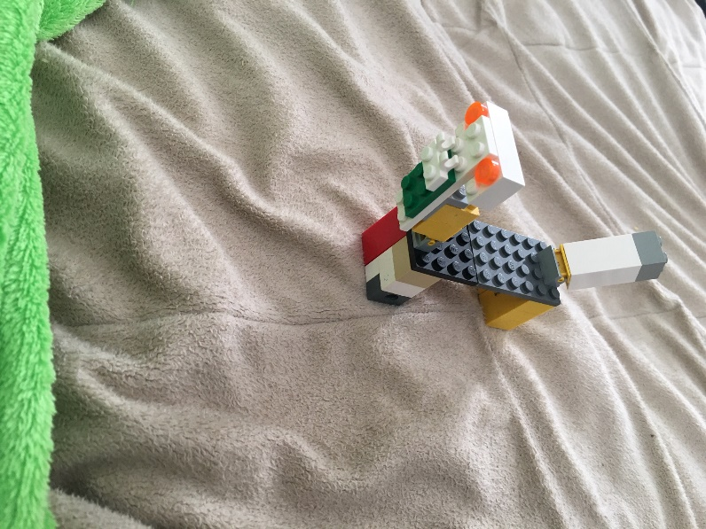 **BENJAMIN**

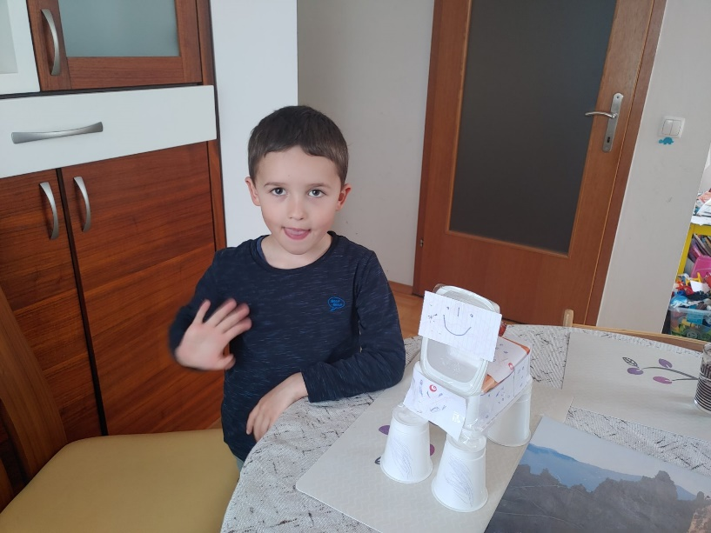 **ERAZEM**

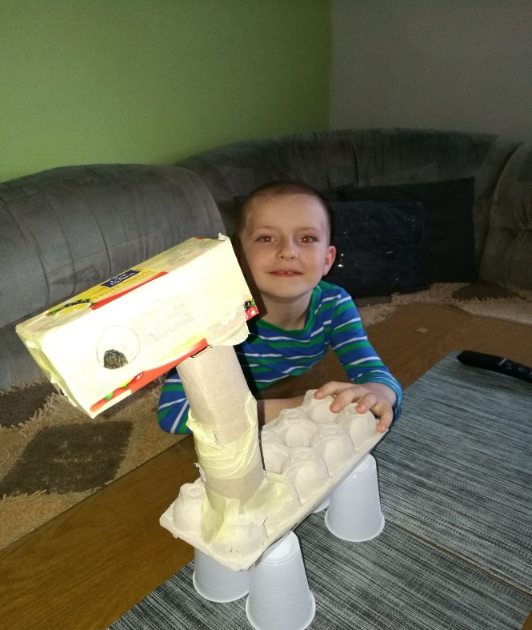 **EMAN**

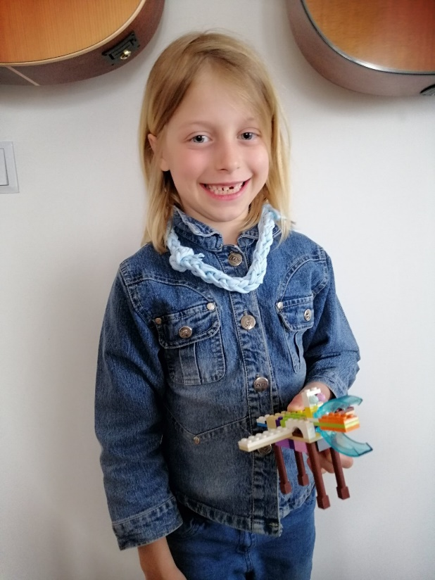 **LEJLA**

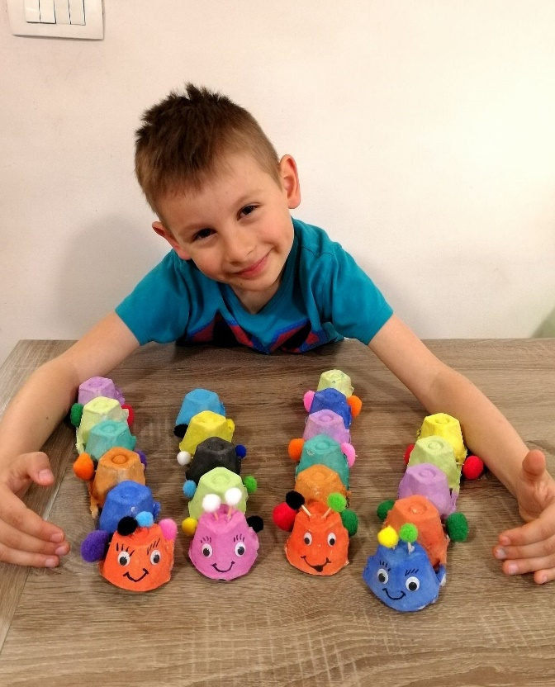 **NIKOS**

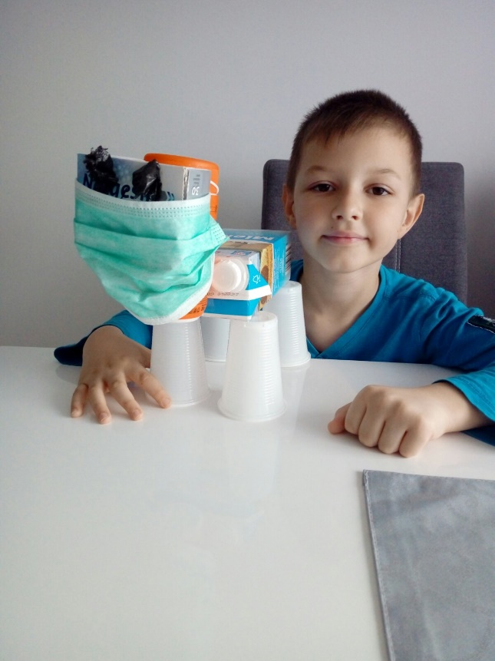 **AMIL**

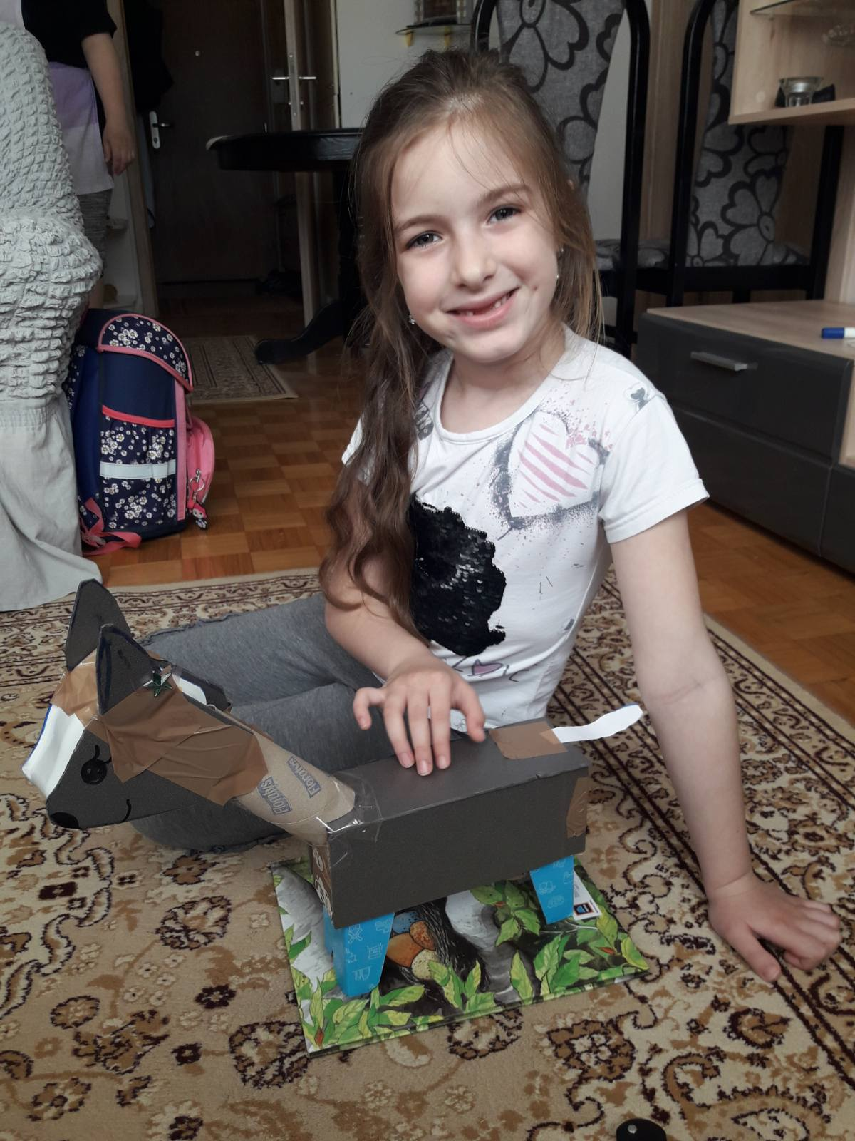 **AMELA**

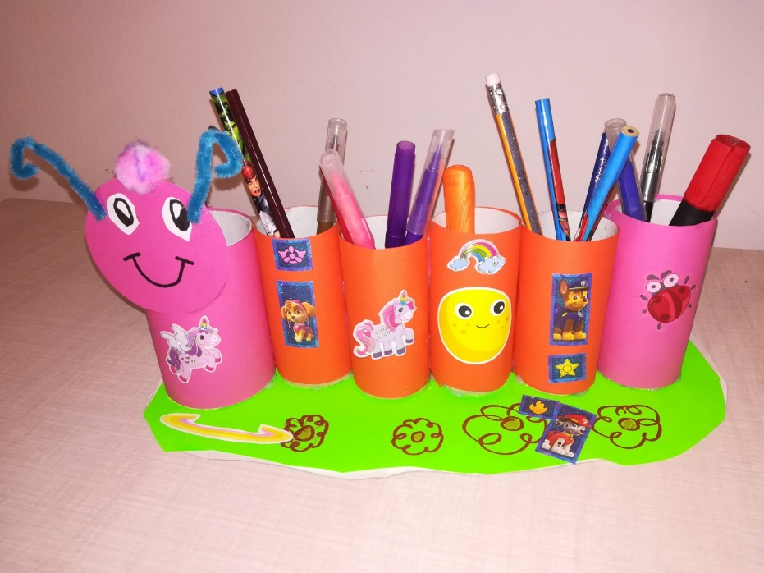 **ENIDA**

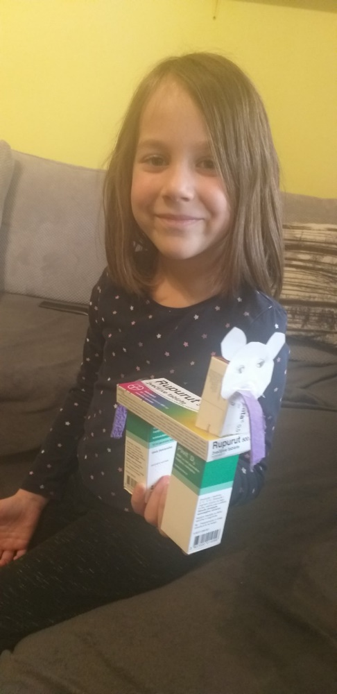 **VERONIKA**

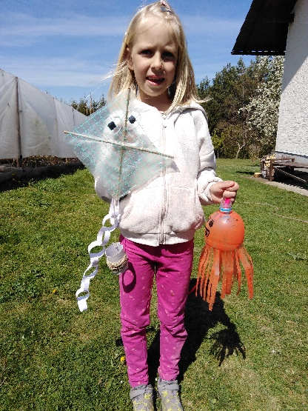 **ZALA**

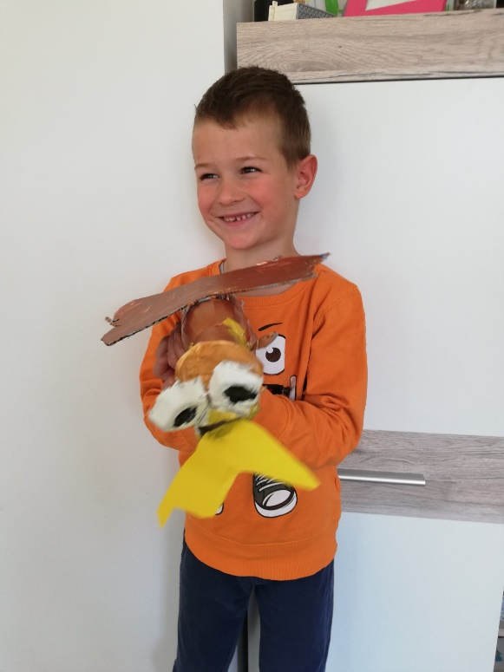 **ŽIGA**

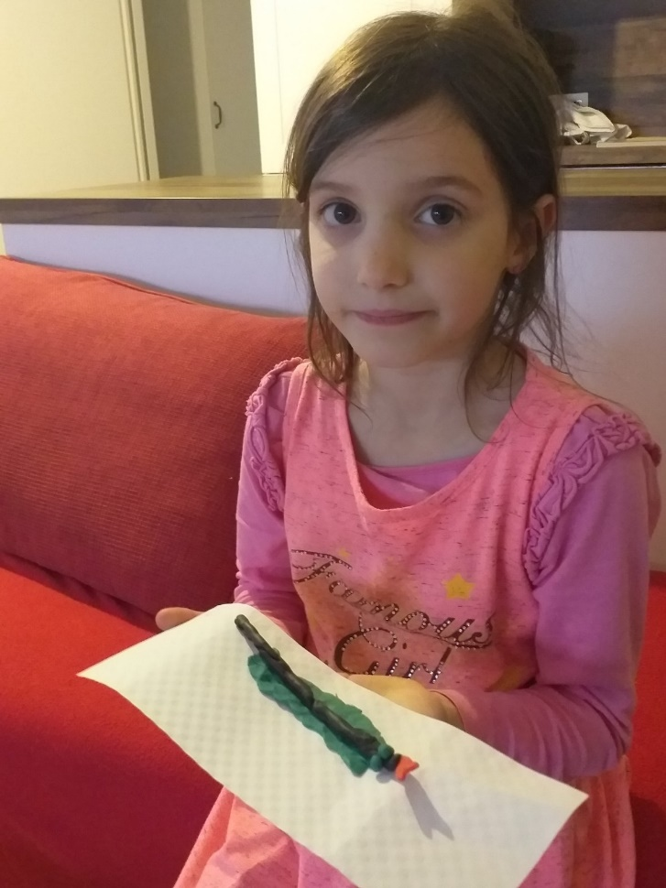 **RANIJA**